Отчёт по лабораторной работе 5
  - Архитектура компьютера
Саид Курбанов
Содержание

1. Цель работы
Целью работы является приобретение практических навыков работы в Midnight Commander. Освоение инструкций языка ассемблера mov и int.

2. Выполнение лабораторной работы

2.1 Знакомство с Midnight Commander
Открыл Midnight Commander, с помощью клавишь со стрелками и Enter перешел в каталог ~/work/arch-pc. Далее нажал F7 и создал каталог lab05
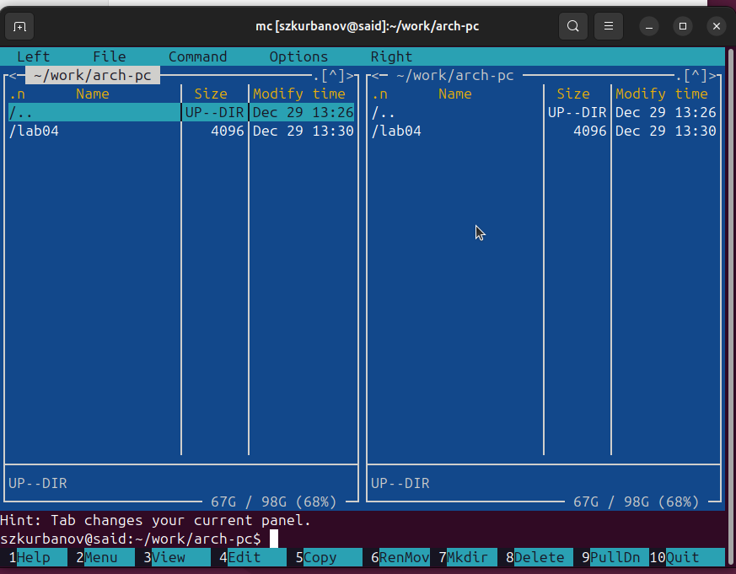
Рисунок 1: Запуск Midnight Commander

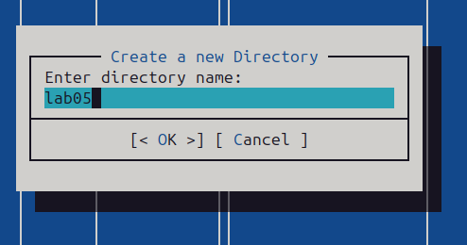
Рисунок 2: Создание каталога
При помощи touch создал файл lab05-1.asm
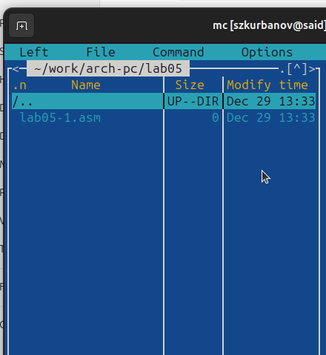
Рисунок 3: Создание файла lab05-1.asm
Открыл файл на редактирование клавишей F4, выбрал редактор mceditor, написал код программы из задания.
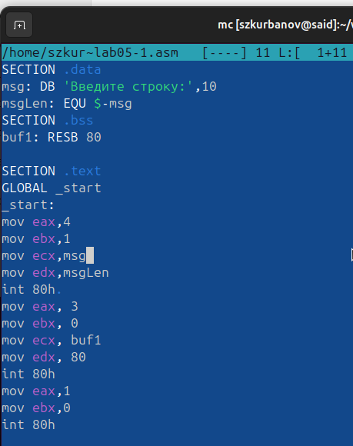
Рисунок 4: Программа в файле lab05-1.asm
Открыл файл на просмотр клавишей F3 и убелился, что он содержит набранный код.
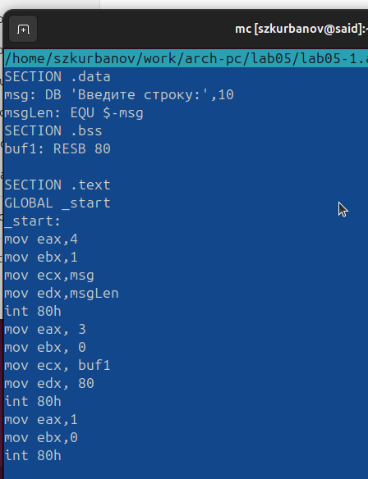
Рисунок 5: Просмотр файла lab05-1.asm
Транслировал файл программы в объектный файл, выполнил компановку объектного файла, получил исполняемый файл программы и провреил ее работу.
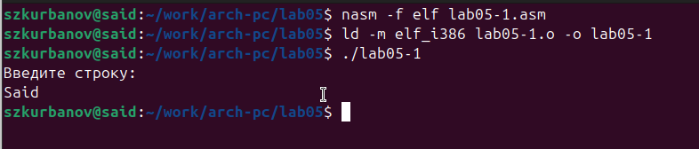
Рисунок 6: Запуск программы lab05-1.asm

2.2 Подключение внешнего файла in_out.asm
Для упрощения написания программ часто встречающиеся одинаковые участки кода (такие как, например, вывод строки на экран или выход их программы) можно оформить в виде подпрограмм и сохранить в отдельные файлы, а во всех нужных местах поставить вызов нужной подпрограммы. Это позволяет сделать основную программу более удобной для написания и чтения.
Для выполнения лабораторных работ используется файл in_out.asm, который содержит следующие подпрограммы:
- slen – вычисление длины строки (используется в подпрограммах печати сообщения для определения количества выводимых байтов);
- sprint – вывод сообщения на экран, перед вызовом sprint в регистр eax необходимо записать выводимое сообщение (mov eax,);
- sprintLF – работает аналогично sprint, но при выводе на экран добавляет к сообщению символ перевода строки;
- sread – ввод сообщения с клавиатуры, перед вызовом sread в регистр eax необходимо записать адрес переменной в которую введенное сообщение буд записано (mov eax,) , в регистр ebx – длину вводимой строки (mov ebx,);
- iprint – вывод на экран чисел в формате ASCII, перед вызовом iprint в регистр eax необходимо записать выводимое число (mov eax,);
- iprintLF – работает аналогично iprint, но при выводе на экран после числа добавляет к символ перевода строки;
- atoi – функция преобразует ascii-код символа в целое число и записыает результат в регистр eax, перед вызовом atoi в регистр eax необходимо записать число (mov eax,);
- quit – завершение программы.
Скачал файл in_out.asm и разместил его в рабочем каталоге. Для копирования используется клавиша F5. Для перемещения используется клавиша F6.
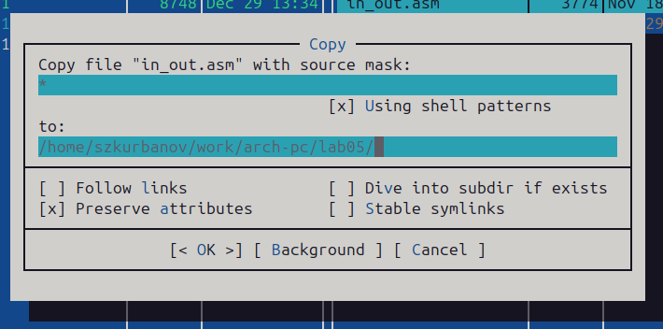
Рисунок 7: Копирование файла in_out.asm
Скопировал lab05-1.asm в lab05-2.asm.
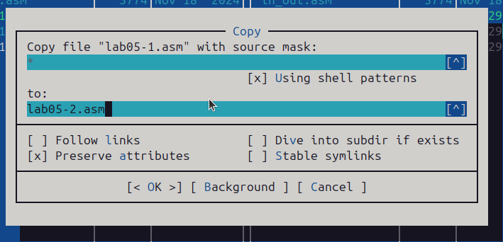
Рисунок 8: Копирование файла lab05-1.asm
Написал код программы lab05-2.asm с использованием подпрограмм из внешнего файла in_out.asm . Скомпилировал программу и провреил запуск.
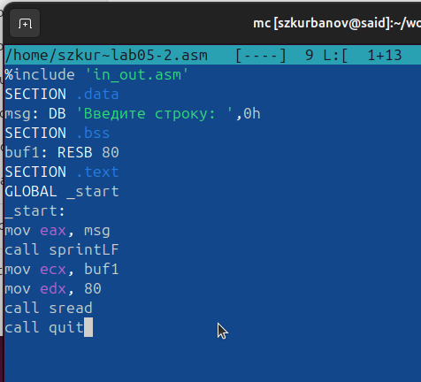
Рисунок 9: Программа в файле lab05-2.asm

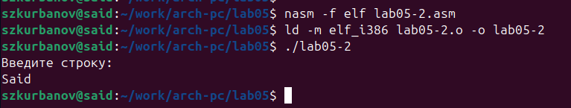
Рисунок 10: Запуск программы lab05-2.asm
В файле lab5-2.asm заменил подпрограмму sprintLF на sprint. Заново собрал исполняеый файл. Теперь после вывода строки она не завершается символом перехода на новую строку.
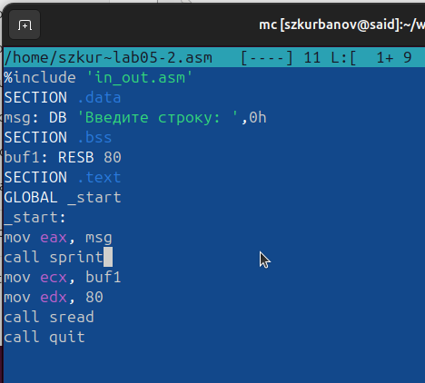
Рисунок 11: Программа в файле lab05-2.asm

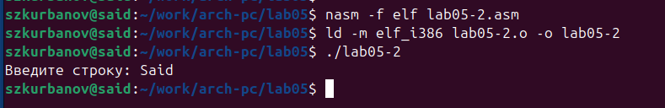
Рисунок 12: Запуск программы lab05-2.asm

2.3 Задание для самостоятельной работы
Скопировал программу lab05-1.asm и измении код, так чтобы она работала по следующему алгоритму:
- вывести приглашение типа “Введите строку:”;
- ввести строку с клавиатуры;
- вывести введённую строку на экран.
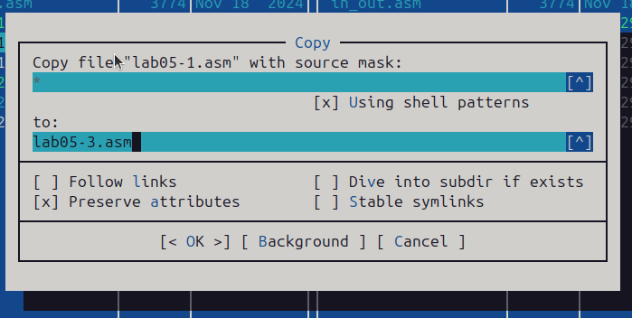
Рисунок 13: Копирование файла lab05-1.asm

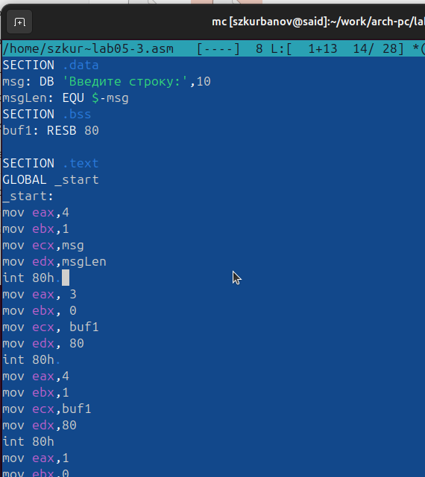
Рисунок 14: Программа в файле lab05-3.asm

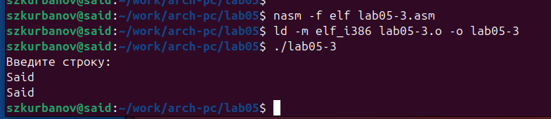
Рисунок 15: Запуск программы lab05-3.asm
Аналогично скопировал программу lab05-2.asm и изменил код, но теперь использовал подпрограммы из файла in_out.asm.
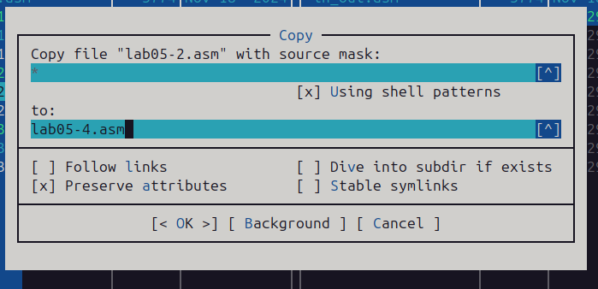
Рисунок 16: Копирование файла lab05-2.asm

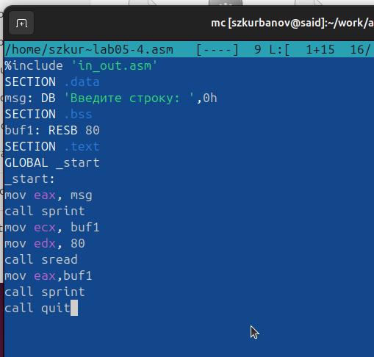
Рисунок 17: Программа в файле lab05-4.asm

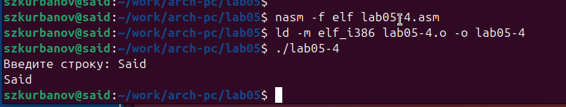
Рисунок 18: Запуск программы lab05-4.asm

3. Выводы
Научились писать базовые ассемблерные программы. Освоили ассемблерные инструкции mov и int.

